头歌实践平台课程：动手画CPU https://www.educoder.net/paths/hvbz6g9i
实验包下载 https://gitee.com/totalcontrol/hustzc/

1．实验目的
- 掌握 cache 实现的三个关键技术：数据查找，地址映射，替换算法
- 练习译码器，多路选择器，寄存器的使用
- 能根据地址映射策略在 Logisim 平台中用数字逻辑电路实现 cache 机制
2．实验任务
- 直接相联映射实验
结合引脚功能说明，实现直接相联 cache 模块，该 cache 模块共包括8个 cache 行，每个数据块包含包括4个字节共32位数据。
电路引脚定义如下：
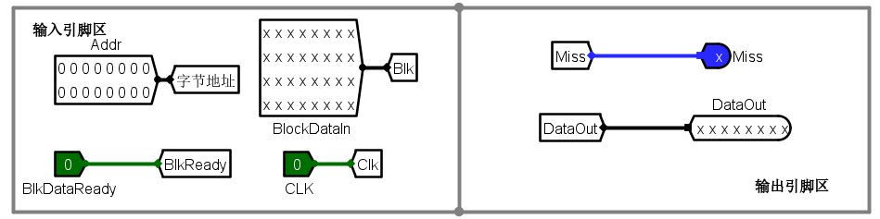
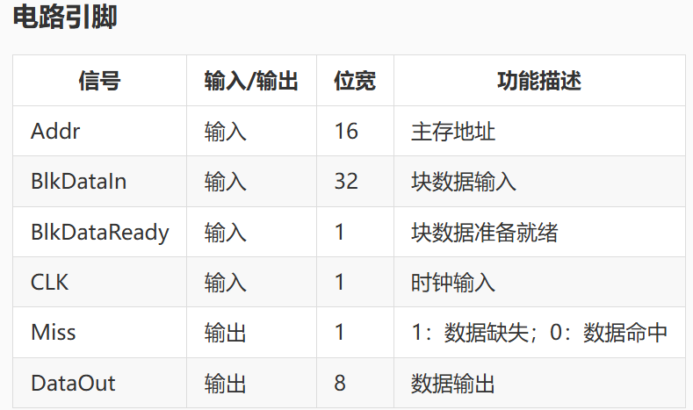
自动测试电路逻辑：
自动测试电路会逐一取出 trace 存储器中的主存地址去访问存储系统，并逐一将数据从 cache 模块取出送校验和计算电路计算校验和，计数器值为256时会停止电路运行，此时所有存储访问的 cache 命中率将会在右上角 LED 数码管显示。计数器模块的使能端受命中信号驱动，缺失时使能端无效，计数器不计数，等待系统将待请求数据所在块从二级存储器中调度到 cache 后才能继续计数。cache 与二级存储器之间通过块交换逻辑实现数据块交换，由于二级存储器相比 cache 慢很多，所以一次块交换需要多个时钟周期才能完成，cache 模块判断数据块准备好的逻辑是 blkready 信号有效，该信号有效且时钟到来时，cache 将块数据从 BlkDin 端口一次性载入到对应 cache 行缓冲区中，此时 cache 数据命中，直接输出请求数据，解锁计数器使能端，继续访问下一个地址。

3．实验步骤、实验结果与分析
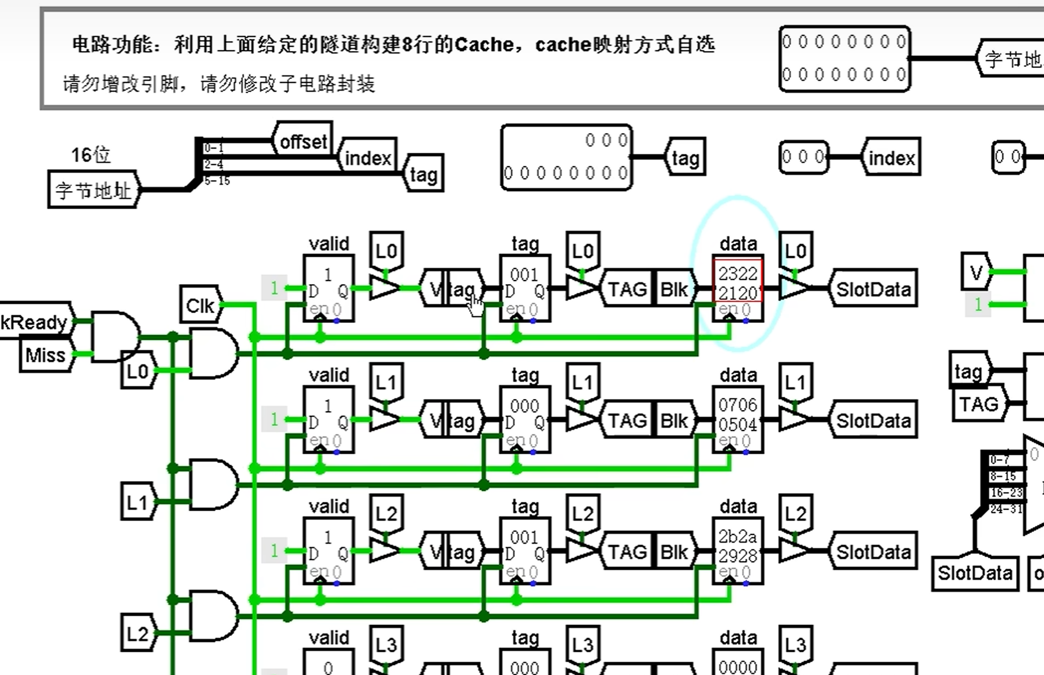

4．分析与讨论
（1）存储系统什么时候需要字、位扩展？
当现有存储芯片的位数不足时需要位扩展，用来扩充存储字长、满足数据位宽要求；当芯片字数（地址单元数）不够、总存储容量达不到系统需求时需要字扩展，用来增加可寻址的存储单元数量；若同时字长和存储容量都不满足设计要求，则需要字位同时扩展来构建满足位宽与容量的完整存储系统。
（2）寄存器包括哪些常用引脚，引脚的个数和什么有关？
寄存器常用引脚主要包含数据输入端、数据输出端、时钟脉冲端CP、清零/复位端、置数使能端、保持/使能控制端；寄存器引脚个数主要和存储二进制位数（字长）、控制信号种类、是否具备并行置数、异步清零、移位、保持等功能有关，位数越多数据输入输出引脚越多，功能越复杂控制类引脚也越多。
5．附录

